Инструкции по настройке зазора между электродом (катодом) и соплом в плазмотронах П2-180

Общие условия для регулировки зазора:

ВНИМАНИЕ! Для регулировки зазора необходимо остановить резку, выключить источник питания, через 30-40 секунд выключить компрессор (время охлаждения плазмотрона). Категорически запрещается выворачивать плазмотрон при наличии давления воздуха в кабель-шланговом пакете.

Инструкция по настройке зазора в плазмотроне П2-180:

Вывернуть плазмотрон из ручки. Вывернуть мундштук (поз.2). Снять сопло (поз.1) и вывернуть катод (поз.7). Проверить зазор между катодом и соплом для чего: снять седло (поз.8), опустить сопло на установленный катод* до касания и, через отверстие сопла, замерить штангенциркулем расстояние от наружной поверхности сопла до центральной части катода, затем, установив седло, вновь замерить это расстояние.
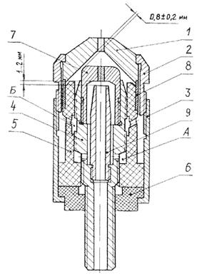
Если разница между замерами не равна 0,8+0,2мм, то произвести регулировку зазора между соплом и катодом для чего:

- отвернуть мундштук (поз.2) и снять кожух (поз.3);

- отвернуть и снять гайку (поз.6) плазмотрона;

- установить сопло плазмотрона на своё посадочное место;

- удерживая рукой корпус (поз.5), вращением плоскогубцами электрододержателя (поз.4) по часовой стрелке добиться момента касания внутренней поверхности сопла с наружной поверхностью катода;

- штангенциркулем, через канал сопла, замерить расстояние от наружной поверхности сопла до центральной части катода;

- удерживая рукой корпус, вращением плоскогубцами электрододержателя против часовой стрелки добиться увеличения замеренного ранее расстояния на величину 0,8 +/-0,2 мм;
- зафиксировать выставленный зазор гайкой (поз.6); | Позиции: 1-Сопло, 2-Мундштук, 3-Кожух, 4-
- установить кожух (поз.3) и завернуть мундштук (поз.2) | Электрододержатель, 5-Корпус, 6-Гайка, 7-
плазмотрона. | Электрод (катод), 8-Седло, 9-Дефлектор
*Катод должен заворачиваться свободно до упора ключем с | электрододержателя
небольшим усилием для фиксации. Посадочная поверхность
сопла должна быть чистой, без сколов и вмятин.

